Table des matières
Sommaire 2
Version 2
Objectif 2
Description et contraintes du projet 3
Principes d’architecture 3
Architecture de base 3
Architecture cible 4
Modèles d'architecture d'entreprise 6
Quelle architecture pour l’application de transformation ? 6
Analyses des Lacunes 9
Plan d’action 9

Sommaire
Ce document présente l'analyse de base, l'objectif et les lacunes du projet de streaming vidéo interactif Gibberish.net.

Version
Date | Version | Commentaires
8 décembre 2020 | 0.01 | Document de vision préliminaire.

Objectif
Ce document de définition de l'architecture définit l'architecture de base, l'architecture cible et l'analyse des lacunes pour la prochaine génération de l'offre de produits Gibberish.net : Projet de streaming vidéo interactif.

Description et contraintes du projet
Voir le document du Cahier des charges d’architecture.

Principes d’architecture
Voir le document du Cahier des charges d’architecture.

Architecture de base
Gibberish.net propose actuellement trois types de services de production de médias:
- Vidéos de marque et commerciales
- Production de vidéos d'animation
- Documentaires et récits numériques

Le schéma ci-dessous montre l’architecture de base pour la production de médias, avec les trois types de service (en jaune, à la troisième ligne), les suites (en bleu, à la quatrième ligne), et les départements clés (en orange, au bas du schéma):

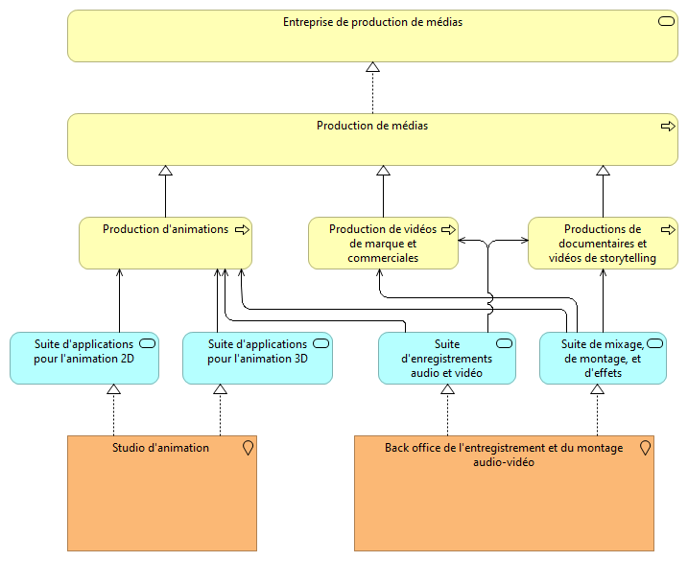Raison d'être et justification de l'approche architecturale

Architecture cible
<<<<<Architecte logiciel décide soit d'améliorer ou/et compléter l'architecture cible donnée (incomplète) soit de construire une nouvelle architecture cible à partir de zéro.>>>>>

Le thème de cette architecture cible est d'avoir une approche structurée pour définir l'interactivité:
- Un laboratoire de médias interactifs fournit des services d'application de médias interactifs pour exécuter le processus de génération de médias composites.
- Le média composite intègre l'interactivité de l'utilisateur avec des animations 2D ou 3D ou des audios, des vidéos ou des documentaires. De cette façon, le concept de média composite peut compléter les vidéos ou les animations traditionnelles par des éléments d'interactivité (éléments d'interaction avec l'utilisateur).

Note pour le schéma ci-dessous: Gibberish.net dispose de processus et d’applications existants qui peuvent produire de l’audio et de la vidéo. La vidéo interactive est un média composite qui contient des éléments d’interaction avec l’utilisateur combinés à des éléments audio, vidéo, texte, image et autres types de données. Le nouveau processus de production “Vidéo interactive avec médias composites” (en jaune à la quatrième ligne) utilisera sa suite d’applications pour produire des médias composites.
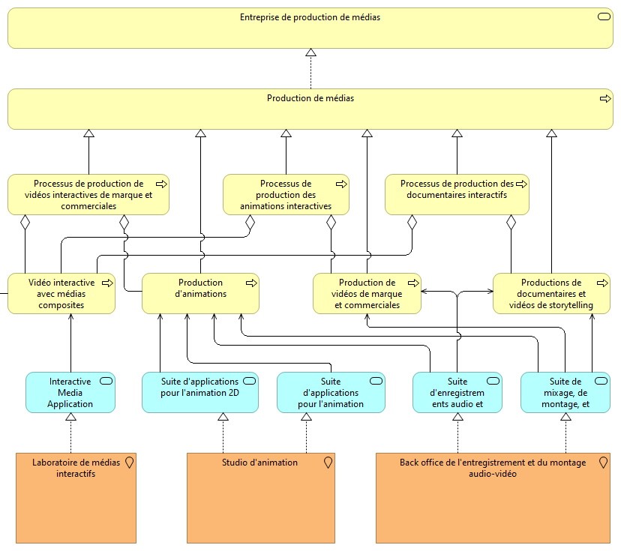

Modèles d'architecture d'entreprise
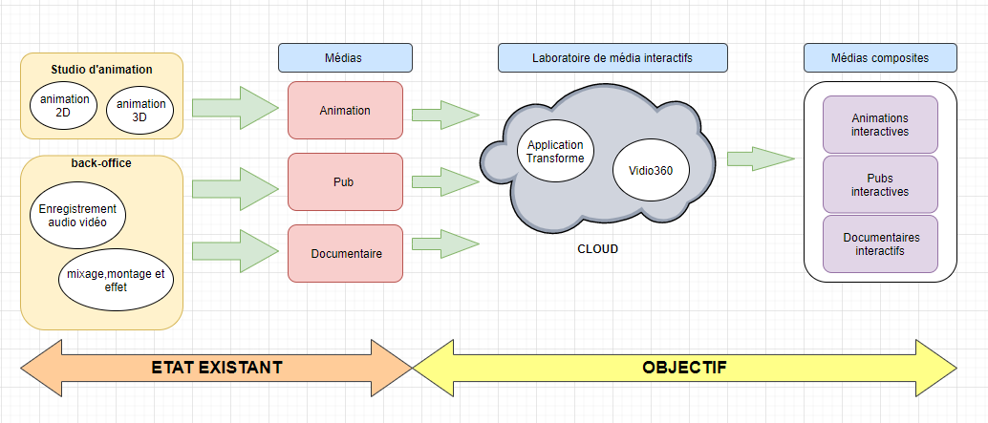

Quelle architecture pour l’application de transformation ?
La nécessité d’avoir une application résiliente, flexible aux évolutions et qui permet de réduire le « Time to Market », nous oblige à adopter une architecture microservice.
Bénéficier des avantages qu’apporte une telle architecture, permettra à Gibberish.net de progressivement mettre à disposition de ses utilisateurs des fonctionnalités interactives, et de pouvoir les faire évoluer sans couper son service.
Microservice qui représente les différents groupes de fonctionnalités du logiciel, à savoir
un microservice pour :
- Téléchargement : Microservices qui regroupe les fonctionnalités permettant à l’utilisateur de télécharger différents contenus audio vidéo durant le streaming.
- Vidéo : Microservices qui regroupe les fonctionnalités permettant d’agir sur la vidéo et son mode de diffusion
- Divertissement : Microservices qui regroupe les fonctionnalités permettant d’intégrer des quiz, des statistiques durant le streaming vidéo.
- Commentaires utilisateurs : Microservices qui regroupe les fonctionnalités permettant à l’utilisateur d’écrire et de partager des commentaires, remarque à d’autres utilisateurs.
Liste qui pourra être étendue grâce à l’architecture choisie.

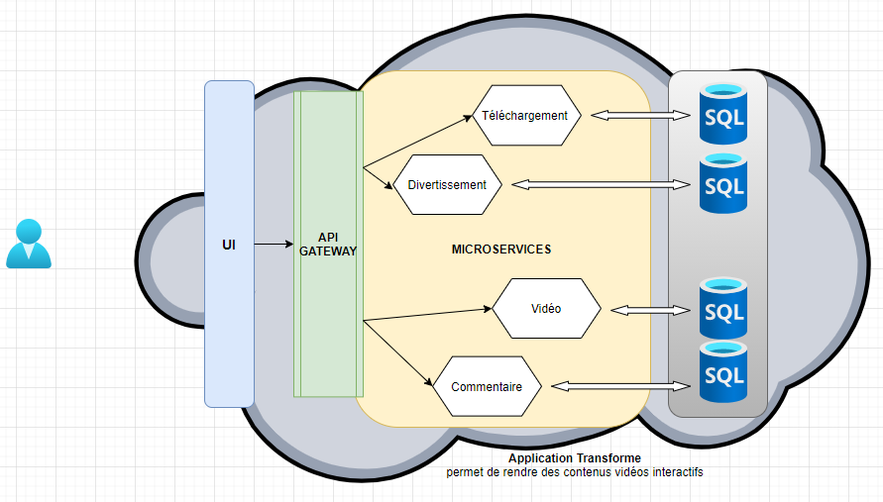 Logiciel de création de contenu interactif( Architecture microservice)

Analyses des Lacunes
État Existant | Objectifs | Comment
Gibberish.net ne produit pas de vidéos interactifs | Garder l’existant et  produire des médias composites | Se doter d’applications , de processus, de département clé permettant de produire des médias composites  Revoir l’architecture cible
Gibberish.net ne possède pas d’application permettant de créer des vidéos interactifs | Acquérir/Développer une ou des applications pour pouvoir créer des médias interactifs | Sonder le marché, forces et faiblesses. Possibilité de développer ses propres solutions
Gibberish.net ne dispose pas de département clé pour la gestion des applications de création de vidéos interactifs | Posséder un département clé pour la gestion des applications de création de vidéos interactifs | Rôle du département et contenu.  Qui? Comment?
Gibberish.net dispose de processus et d’applications existants qui peuvent produire de l’audio et de la vidéo non interactifs | Garder l’existant ou le faire évoluer | Les intégrer à l’architecture cible
Gibberish.net dispose de département clé pour la production de médias | Garder l’existant ou le faire évoluer | Les intégrer à l’architecture cible

Plan d’action
1. Mettre en place un processus de création de médias composites
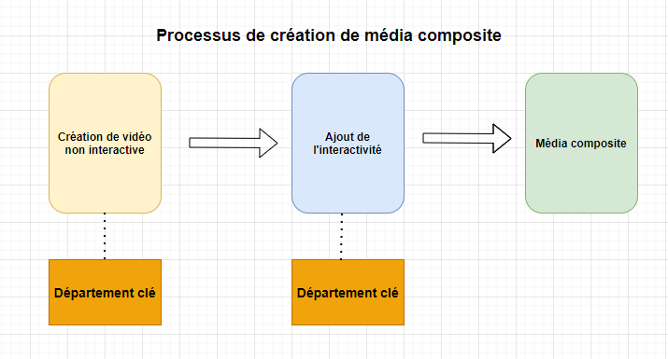
2. Choix des applications permettant l’ajout de l’interactivité.
L’application permettant de rendre interactif une vidéo doit permettre de mettre en place les fonctionnalités interactives.
Solution du marché : Quelques logiciels permettent de rendre des contenus interactifs.
VIDIO360 Solution Cloud qui permet de mettre en place les fonctionnalités interactives de
- Téléchargement
- Vidéo
- Commentaires utilisateurs

Solution à développer : L‘état du marché n’offrant pas de solutions adéquat permettant de mettre en œuvre l’ensemble des fonctionnalités interactives, le développement d’une solution locale doit être envisagé.

3. Département clé pour la gestion et la création de logiciel pour l’interactivité des médias
Pour mettre en place l’application qui permettra de livrer des médias composites, la constitution d’une équipe de développement est nécessaire.
L’architecture microservice de l’application requière des compétences, une culture Devops et des technologies spécifiques.
L’équipe de développement aura en charge l’implémentation des nouvelles fonctionnalités, ses évolutions et la maintenance de l’application.
Choix des compétences:
- Développeurs (Front et Back-end) : ils s’assureront le développement des microservices de bout en bout. Réalise les phases de tests.
- Ingénieur Système : Responsable du déploiement de l’application et du contrôle de l’application en phase de production. Assure une surveillance de la qualité de celle ci.
- U.X design: Participe à la réalisation de maquette en amont du développement front.
- Product Owner : Responsable de la conformité du produit livré au client. Il sert d’interface entre les équipes techniques, marketing et le client. Il s’occupe du bon déroulement de la Roadmap.

Choix des Technologies :
Angular : Technologie front des plus populaires. Angular est très répandue avec une large communauté (appartient à Google). Assure un développement encadré et flexible.
Zuul comme application API Gateway qui permet le routage dynamique, la surveillance, la résilience et la sécurité. Propriété du géant NETFLIX . Idéal pour des microservices développé en Java.
Java comme langage de développement des microservices, celui ci peut être adapté aux compétences déjà présentes au sein des équipes de développement. Java langage multi-plateforme le plus connu, bénéficie d’une grande popularité dans la communauté des développeurs.
Base de données: Privilégier l’éditeur de BDD existant et intégrer une BDD No SQL.
Docker pour la containérisation des microservices.

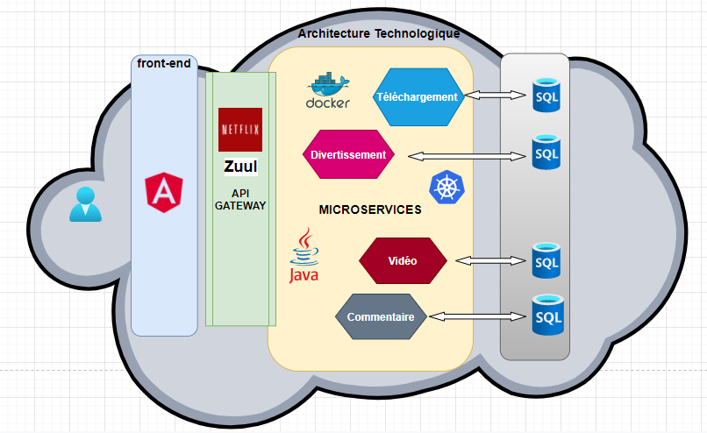
La méthodologie de microservices va permettre aux équipes de développement d’implémenter la solution par fonctionnalités et donc d’évoluer de façon indépendantes les unes des autres.
Va permettre d’isoler le test de chaque catégorie de fonctionnalité.

